台中市私立明道普霖斯頓國民小學校車各站停車點地圖及照片表
站名：中棲正英 上學 沙鹿7-1
地 圖 | 照 片
中棲路  Δ  轉角  正英路 | 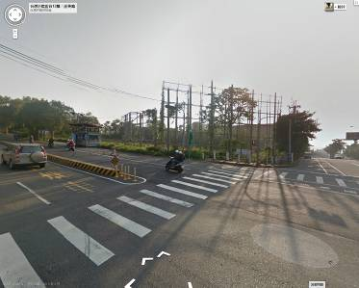
備註：

站名：中棲正英 放學 沙鹿線7-1
地 圖 | 照 片
正英路
中棲路
Δ
轉角
備註：

台中市私立明道普霖斯頓國民小學校車各站停車點地圖及照片表
站名：中港東大 上學 沙鹿線7-2
地 圖 | 照 片
東海街  中港路  Δ  佳音樂器 | 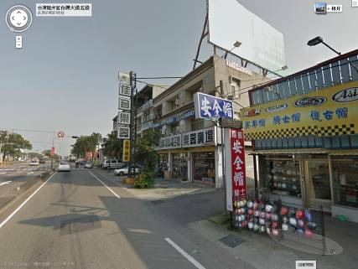
備註：

站名：中港東大 放學 沙鹿線7-2
地 圖 | 照 片
東海街  中港路  Δ  7-11便利商店 | 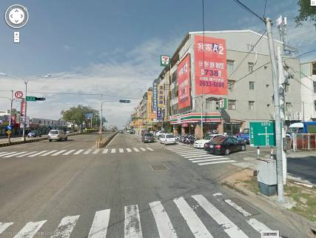
備註：

台中市私立明道普霖斯頓國民小學校車各站停車點地圖及照片表
站名：中港東大 上學 沙鹿線7-3
地 圖 | 照 片
東大路  中港路  Δ  大同公司的對面 | 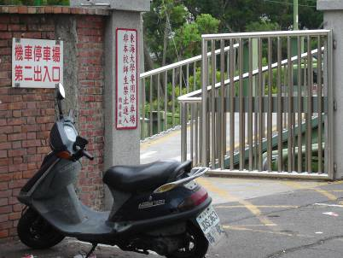
備註：

站名：中港東大 放學 沙鹿線7-3
地 圖 | 照 片
東大路  中港路  Δ  中國石油旁 大同 | 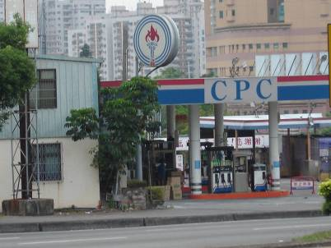
備註：
台中市私立明道普霖斯頓國民小學校車各站停車點地圖及照片表
站名：福順福順440 上學 沙鹿線7-4
地 圖 | 照 片
福順路440巷  福順路  Δ  路旁 | 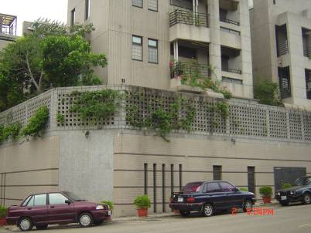
備註：

站名：福順福順440 放學 沙鹿線7-4
地 圖 | 照 片
福康路  福順路  Δ  私房珍饌 雄獅旅遊 | 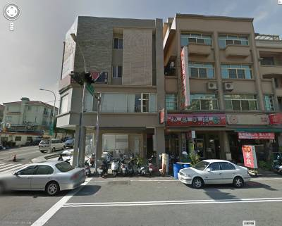
備註：

台中市私立明道普霖斯頓國民小學校車各站停車點地圖及照片表
站名：西屯福康 上學 沙鹿線7-5
地 圖 | 照 片
西屯路  Δ  福康路  東南旅遊 | 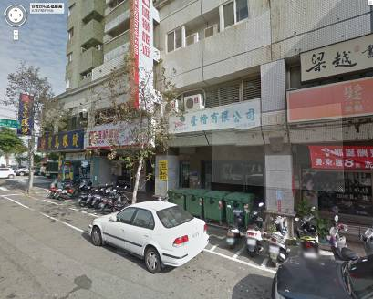
備註：

站名：西屯福康 放學 沙鹿線7-5
地 圖 | 照 片
福康路  福雅路111巷  Δ  明森宇治咖啡旁 | 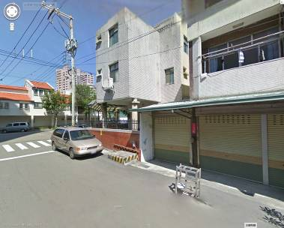
備註：

台中市私立明道普霖斯頓國民小學校車各站停車點地圖及照片表
站名：福科福雅 上學 沙鹿線7-6
地 圖 | 照 片
福雅路  福科路  Δ  金石堂書局 | 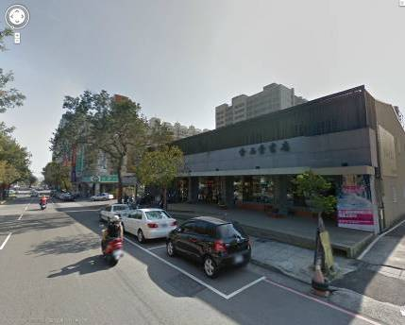
備註：

站名：福科福雅 放學 沙鹿線7-6
地 圖 | 照 片
福雅路  福科路  Δ  麵包店 | 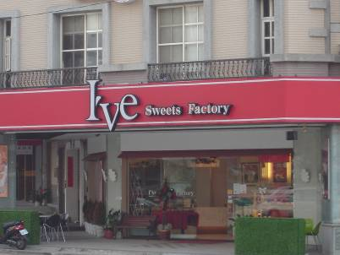
備註：

台中市私立明道普霖斯頓國民小學校車各站停車點地圖及照片表
站名：福科福安 上學 沙鹿線7-7
地 圖 | 照 片
福安路  福科路  Δ  山葉音樂教室 | 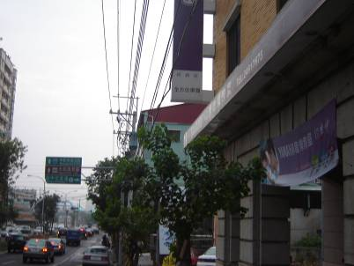
備註：

站名：福科福安 放學 沙鹿線7-7
地 圖 | 照 片
本站未設置放學點
備註：
台中市私立明道普霖斯頓國民小學校車各站停車點地圖及照片表
站名：福科福祥 上學 沙鹿線7-8
地 圖 | 照 片
本站未設置上學點
備註：

站名：福科福祥 放學 沙鹿線7-8
地 圖 | 照 片
福科路  渣打銀行  Δ  福祥街 | 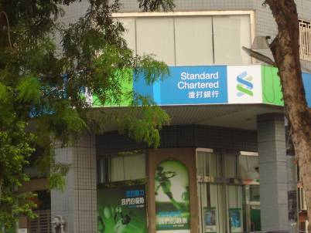
備註：

